1. Obtener listado de actores, nombre y apellido ordenados por nombre. 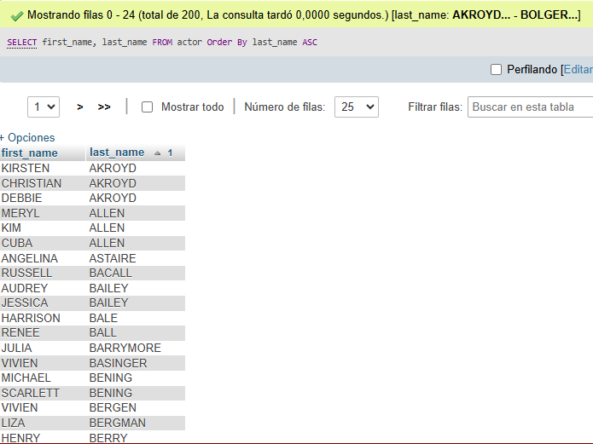
2. Obtener listado de películas (Nombre y descripcion) y el lenguaje en el que están.

Tablas: Film y languaje

1. Obtener listado de direcciones (address) y el nombre de la ciudad

Tablas: address, city

1. Obtener listado de películas (nombre) con su categoría (nombre)

Tablas: Film, category, Film, Film_category

